4 YAŞ NiSAN AYI
PLANI
23 NİSAN ULUSAL EGEMENLİK VE ÇOCUK BAYRAMI
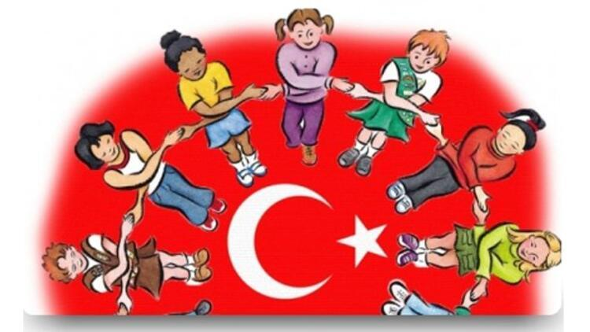

SOSYAL AKTİVİTE
- 23 NİSAN VE RAMAZAN ŞENLİĞİ TİYATRO GÖSTERİSİ
ŞARKI:
Sanki her tarafta var bir düğün.
Çünkü, en şerefli en mutlu gün.
Bugün yirmi üç Nisan,
Hep neşeyle doluyor insan.

İşte, bugün bir meclis kuruldu,
Sonra hemen padişah kovuldu.
Bugün yirmi üç Nisan,
Hep neşeyle doluyor insan.

Bugün, Atatürk'ten bir armağan,
Yoksa, tutsak olurduk sen inan.
Bugün yirmi üç Nisan,
Hep neşeyle doluyor insan.

BİLMECE
- Aylar,günler gösterilir,hergün birtane eksilir(TAKVİM)
- Kolda , masada, duvarda , hiç durmadan çalışır zaman ile yarışır(SAAT)
- Yağar yağar birikir, yerlere serilir(KAR)

FEN VE DOĞA ETKİNLİĞİ
- BALON İLE STATİK ELEKTRİKLENME DENEYİ
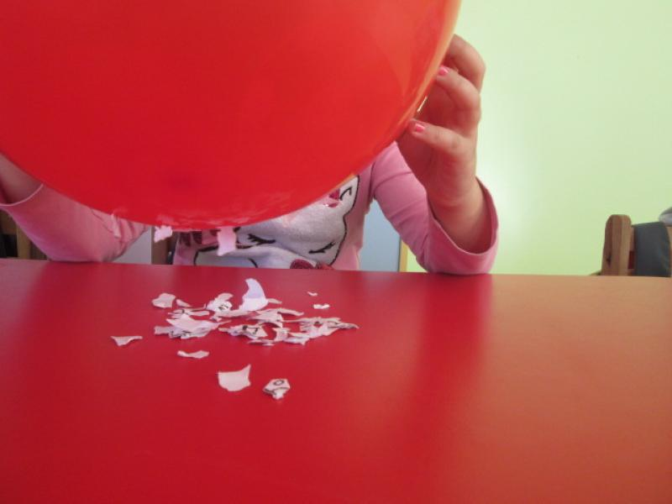
- PİPET VE POŞET YARDIMI İLE AKCİĞER VE SOLUNUM DENEYİ

- MIKNATISIN GÜCÜ
- HAVANIN GÜCÜ DENEYİ
YER ÇEKİMİ NEWTON
- SULU BOYA İLE YER ÇEKİMİ BOYAMA ETKİNLİĞİ
- NEWTON DRAMA ÇALIŞMASI
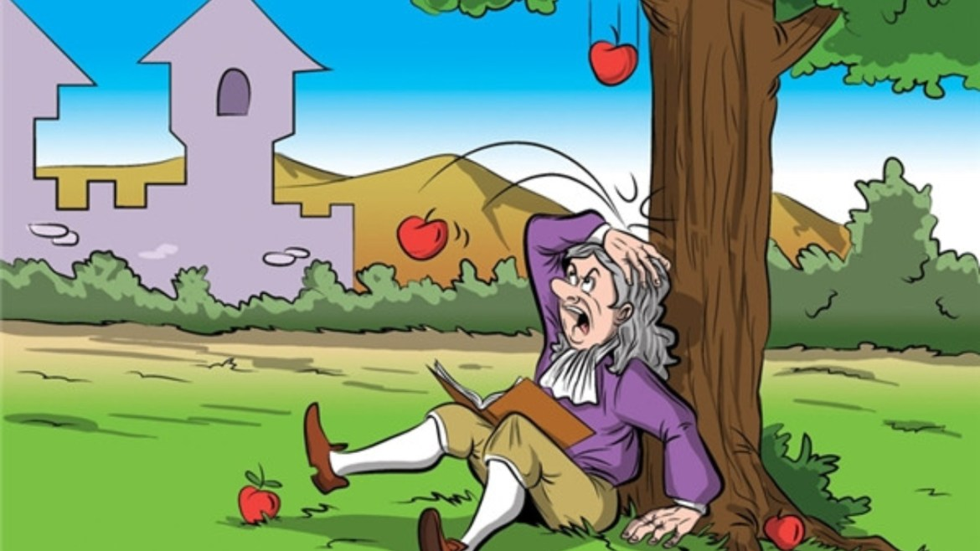

SANAT ETKİNLİKLERİ
- BALIK SANAT ETKİNLİĞİ
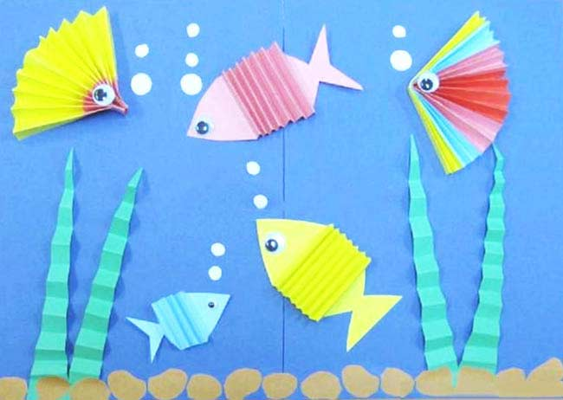
- CD İLE KURBAĞA SANAT ETKİNLİĞİ
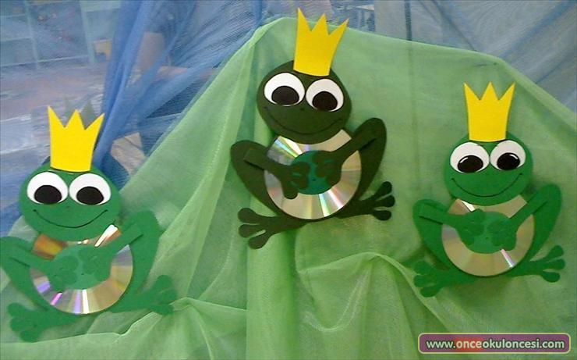
- PASTEL BOYA İLE GİTAR SANAT ETKİNLİĞİ
TEKERLEME
- Duvar saatimiz şöyle gider,
Tik tak tik tak
Kol saatimiz şöyle koşar,
Tik tak tik tak
- Ay dede, ay dede,
Senin evin nerede?
Gündüz olunca kaçarsın,
Geceleri ışık saçarsın.
Ben bir rokete binerim,
Senin yanına gelirim,
Ay dede, ay dede,
Senin evin nerede?
BİLMECE
- Akşam olur ağlar gider sabah gelir güle güle(GÜNEŞ)
- Yanar söner parlar ısıtmaz(AY)
- Akşam baktım pek çok sabah baktım hiç yok(YILDIZ)

KAVRAMLAR
Renkler: YEŞİL
Geometrik şekiller: Dikdörtgen
Miktar: az-çok
Yön mekân: İçinde-dışında
Sayılar: 7-8-9 sayıları
Duygu: Üzgün-kızgın-mutlu, şaşkın, korkmuş
Zıt kavramlar: Temiz-Kirli/Tam-Yarım/ Uzak-Yakın/ Canlı-cansız Aynı-Farklı

ÖĞRETMENLER
ÇİĞDEM KAYA
DİLAN ÇELİK

